**[深入理解javascript原型和闭包（3）——prototype原型](http://www.cnblogs.com/wangfupeng1988/p/3978131.html)**

既typeof之后的另一位老朋友！

prototype也是我们的老朋友，即使不了解的人，也应该都听过它的大名。如果它还是您的新朋友，我估计您也是javascript的新朋友。

在咱们的第一节（[深入理解javascript原型和闭包（1）——一切都是对象](http://www.cnblogs.com/wangfupeng1988/p/3977987.html)）中说道，函数也是一种对象。他也是属性的集合，你也可以对函数进行自定义属性。

不用等咱们去试验，javascript自己就先做了表率，人家就默认的给函数一个属性——prototype。对，每个函数都有一个属性叫做prototype。

这个prototype的属性值是一个对象（属性的集合，再次强调！），默认的只有一个叫做constructor的属性，指向这个函数本身。

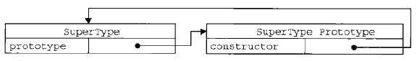

如上图，SuperType是是一个函数，右侧的方框就是它的原型。

原型既然作为对象，属性的集合，不可能就只弄个constructor来玩玩，肯定可以自定义的增加许多属性。例如这位Object大哥，人家的prototype里面，就有好几个其他属性。

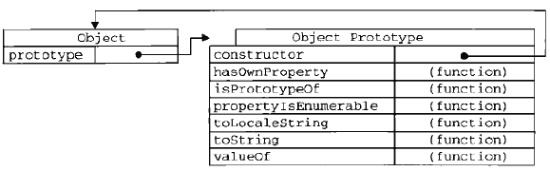

咦，有些方法怎么似曾相似？

对！别着急，之后会让你知道他们为何似曾相识。

接着往下说，你也可以在自己自定义的方法的prototype中新增自己的属性

function Fn() { }

Fn.prototype.name = '王福朋';

Fn.prototype.getYear = function () {

return 1988;

};

看到没有，这样就变成了

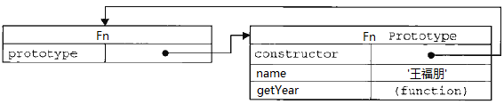

没问题！

但是，这样做有何用呢？ —— 解决这个问题，咱们还是先说说jQuery吧。

var $div = $('div');

$div.attr('myName', '王福朋');

以上代码中，$('div')返回的是一个对象，对象——被函数创建的。假设创建这一对象的函数是 myjQuery。它其实是这样实现的。

myjQuery.prototype.attr = function () {

//……

};

$('div') = new myjQuery();

不知道大家有没有看明白。

如果用咱们自己的代码来演示，就是这样

[复制代码](javascript:void(0);)

function Fn() { }

Fn.prototype.name = '王福朋';

Fn.prototype.getYear = function () {

return 1988;

};

var fn = new Fn();

console.log(fn.name);

console.log(fn.getYear());

[复制代码](javascript:void(0);)

即，Fn是一个函数，fn对象是从Fn函数new出来的，这样fn对象就可以调用Fn.prototype中的属性。

因为每个对象都有一个隐藏的属性——“__proto__”，这个属性引用了创建这个对象的函数的prototype。即：fn.__proto__ === Fn.prototype

这里的"__proto__"成为“隐式原型”，下回继续分解。